**Республиканский центр общественного здоровья**

**и медицинской профилактики МЗЧР**



**Соблюдение этих простых рекомендаций позволит Вам предотвратить заражение карантинным сорняком и сохранить свое здоровье!**

**Способы борьбы с карантинным сорняком:**

* Механическое удаление из почвы или скашивание. Но даже после нескольких скашиваний амброзия продолжает расти и может давать при этом от 5 до 15 побегов. Удалить его вручную: это самый доступный, но и самый медленный способ. Необходимо удалить растение с корнем до начала цветения.
* Использовать гербициды: это химические средства, которые убивают сорняк при контакте. Однако, гербициды могут быть опасными для окружающей среды, поэтому применять их в населенном пункте ЗАПРЕЩЕНО.
* Посадить другие растения: некоторые растения могут конкурировать с карантинным сорняком и предотвратить его рост. Также можно посадить растения с длинными корнями, которые могут вытеснить сорняк.

**Методы защиты от карантинного сорняка:**

* Если вы работаете в саду или на огороде, наденьте защитные перчатки и рубашку с длинными рукавами, маску. Также не забывайте обрабатывать инструменты для работы с растениями.
* Поддерживайте чистоту кожи и внимательно следите за ее состоянием. Если у вас появились порезы, ссадины или другие раны, то необходимо надеть повязку для предотвращения заражения карантинным сорняком.
* Соблюдайте меры гигиены. Регулярно мойте руки с мылом и водой, особенно после работы в саду или контакта с землей и растениями.
* Обращайтесь за медицинской помощью при первых признаках болезни. Если вы заметили на коже высыпания или покраснения, немедленно обращайтесь к врачу.

**Карантинный сорняк — это растительные виды, которые могут быть опасными для здоровья человека, животных и растительного мира в целом.**

**Если эти растения появляются в окрестностях, необходимо незамедлительно принять меры по их ликвидации и предотвращению дальнейшего распространения.**

**АМБРОЗИЯ – опасный карантинный сорняк в период цветения (июль – сентябрь), вызывающий аллергическую реакцию у более 40% населения. Пыльца амброзии раздражает дыхательные пути, затрудняет дыхание, вызывает зуд в глазах и носоглотке, кашель, вплоть до удушья. У человека развивается амброзивный поллиноз, а в тяжелых случаях приступы бронхиальной астмы.**

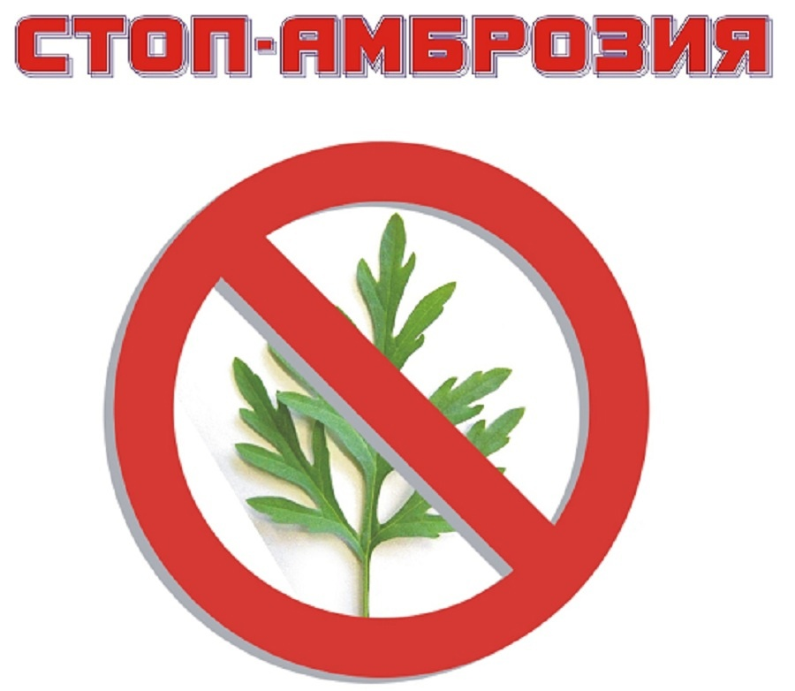

**АМБРОЗИЯ – ОПАСНЫЙ КАРАНТИННЫЙ СОРНЯК**